**PAMOKŲ SCENARIJAI**

|  |
| --- |
| **TEMA Bangų savybės** |
| **2 pamokos** |

|  |  |
| --- | --- |
| **Klasė, kuriai skirta(-os) pamoka (-os)** | IV gimnazijos klasė |
| **Anotacija** | Pamoka susideda iš vaizdinės medžiagos, nuorodų į papildomus šaltinius, spausdinimui paruošto užduočių lapo mokiniams. |

**1 pamoka**

|  |  |  |
| --- | --- | --- |
| Pamokos tema | **Bangų sugertis ir užlinkimas už kliūties** | |
| Ugdymo uždaviniai | **BP:** Apibūdinami ir grafiškai vaizduojami naudojant bangos frontą ir spindulį [...] sugertis, užlinkimas už kliūties [...]. |  |
| Mokymo(-si) turinys | Atliekami eksperimentai su garso bangomis: tiriamas bangų užlinkimas, bangų sugertis. |  |
| Mokymosi turinio įtvirtinimui būtinos veiklos ir užduotys | 1.Garso bangų sugerties tyrimas.  Garso bangų sugerčiai pasiūlykite mokiniams pasinaudoti programėlėmis *Arduino Science Journal* ir *Hertz Frequency Generator,* kurias nemokamai galima parsisiųsti į mobilų telefoną. Eksperimente panaudojamos įvairios medžiagos (stiklą, metalą, medį, putplastį ir pan.)  Darbo tikslas: Ištirti kaip garso sugertis priklauso nuo nuotolio iki garso imtuvo, garso dažnio ir medžiagų rūšies.  Tikrinamos hipotezės:   * garso sugertis priklauso nuo nuotolio iki garso imtuvo: garso virpesių amplitudė sumažėja e kartų (e = 2,718…); * kuo didesnis garso bangos dažnis tuo labiau garsas slopinamas. * jei yra keli vienodo dažnio šaltiniai, garso stipris skirtingose erdvės vietose bus skirtingas.   Aptariami tyrimų rezultatai. Užrašomos apibendrintos išvados.  Refleksija  Nagrinėjant bangų difrakciją siūloma peržiūrėti šiuos šaltinius:  <https://www.youtube.com/watch?v=ML_32yLSLaQ> - bangos vandens paviršiuje  <https://www.youtube.com/watch?v=-5fn_xTkU-Q> – garso bangos  <https://www.youtube.com/watch?v=BH0NfVUTWG4> – realūs eksperimentai su bangų mašina.  Nagrinėjant bangų sugertį siūloma peržiūrėti šiuos šaltinius:  <https://www.youtube.com/watch?v=59Rs135rzHk> animacinis filmukas aiškina garso bangos atspindį, sklaidą ir sugertį.  <https://www.youtube.com/watch?v=yqlsoySgFtg> kaip tiriama įvairių medžiagų garso sugertis, kokia metodika taikoma absorbcijos koeficiento nustatymui. |  |
| Pasiekimo lygiai | **Visi** |  |
| Kompetencijos | Pažinimo, skaitmeninė, komunikavimo, kūrybiškumo |  |

**Užduočių atsakymai:**

1. Lentelėje surašyti, kaip keičiasi bangą apibūdinantys dydžiai difrakcijos metu.

|  |  |
| --- | --- |
| Greitis |  |
| Dažnis |  |
| Bangos ilgis |  |
| Amplitudė |  |

Ats.

|  |  |
| --- | --- |
| Greitis | Nesikeičia |
| Dažnis | Nesikeičia |
| Bangos ilgis | Nesikeičia |
| Amplitudė | Mažėja |

1. Bangų mašinoje mokinys atlieka eksperimentą. Paveiksle parodytas krintančios ir praėjusios pro plyšį bangos frontas. Kodėl aplinkoje X ir Y bangų ilgiai skiriasi?

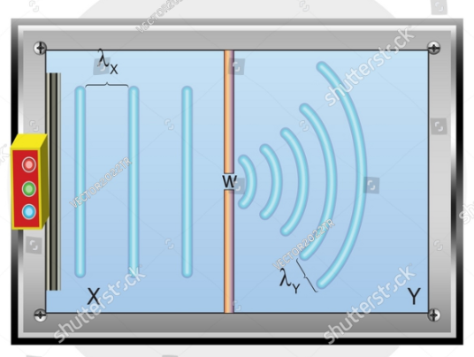

Ats. Aplinkoje Y galėjo būti kita medžiaga – retesnė arba, jei visoje vonelėje ta pati skysta medžiaga, tai Y aplinkoje jos storis mažesnis.

1. Bangos artėja prie įvairių kliūčių. Pavaizduokite tolimesnį bangų sklidimą.



Ats.

1. 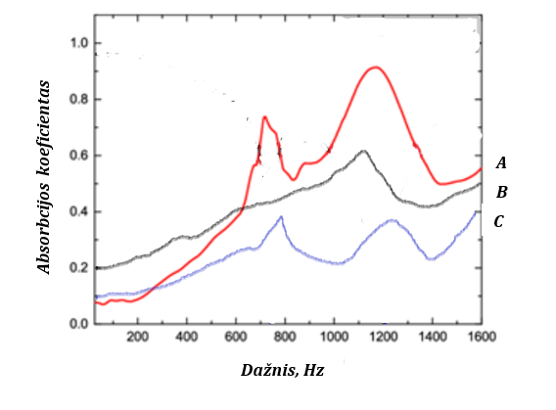Atliekant eksperimentus su įvairiomis medžiagomis buvo gautos garso perdavimo nuostolių spektras kaip dažnio funkcija. Kokias išvadas galima padaryti iš šių priklausomybių?

Ats. 1. Didėjant dažniui garso absorbcijos koeficientas didėja. 2. Kiekviena medžiaga turi savo dažnius, kur absorbcijos koeficientas didžiausias, pvz. raudonas grafikas tai 800 Hz ir 1200 Hz.

1. Lentelėje pateikta ta pati įvairaus tankio porėta medžiaga A, B ir B, kai A >C >B  ir eksperimento rezultatų grafikai. Kokis išvadas galima padaryti iš šių eksperimentų?

|  |
| --- |
| 1. Tanki medžiaga, labai mažai porų |
|  |
| 1. Didelio dydžio poros, išsidėsto retai |
| What Are Some Examples Of Porous Materials |
| 1. Daug porų ir mažesnio dydžio |
| Porous |

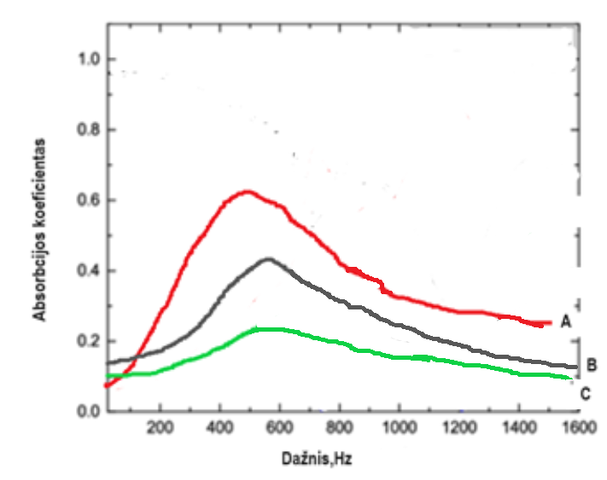D

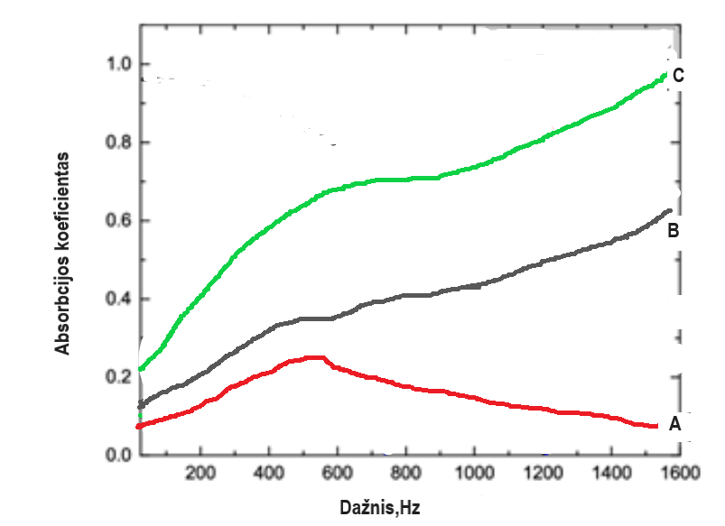E

Pav.D Absorbcijos koeficiento priklausomybė nuo dažnio esant skirtingiems tos pačios medžiagos tankiams.

Pav. E Tos pačios medžiagos absorbcijos koeficiento priklausomybė nuo dažnio esant skirtingam porų dydžiui

Ats.Pav.D Tos pačios porėtos didesnio tankio medžiagos žemo dažnio garso sugerties efektyvumas geresnis, nei aukšto dažnio.

Pav. E Daugiau porų ir mažesnio dydžio (C) didesnis sugerties efektą, nei medžiaga su didesnėmis poromis (B).

8.Pateikite pavyzdžių, kur galima stebėti šiuos reiškinius įvairių rūšių bangoms.

|  |  |  |  |  |
| --- | --- | --- | --- | --- |
| Atspindys | Difrakcija | Absorbcija | Pralaidumas | Išsklaidymas |
|  |  |  |  |  |
|  |  |  |  |  |